Год семьи
воспитанники

1. "Мама, папа, я - спортивная семья", муниципальный конкурс, 29.10.2024 (семья Булановых)
2. "Мин татар малае", всероссийский конкурс, апрель 2024 (семья Ашкаровых)
3. Всероссийский слет педагогов "И творчество, и вдохновение, и мастерство - единство трех", март 2024 (семья Шишкиных)
4. Всероссийский слет педагогов "И творчество, и вдохновение, и мастерство - единство трех", март 2024 (семья Калимуллиных)
5."Народы разные - республика одна", республиканский конкурс, февраль 2024 (2 участника, 2 диплома)
6."Народные традиции", муниципальный конкурс, 19.02.2024
7. "Играем театр группой", театр с участием родителей, республиканский фестиваль театрального творчества, апрель 2024
8. "Сэлэтле бала -2024", региональный конкурс, 27.11.2024

педагоги
1. "Семья - это счастье", республиканский конкурс, октябрь 2024 (3 диплома)
2. "Семья - хранитель традиций», 11.03.2024
3. "Семейный очаг", городской проект муниципального этапа республиканского конкурса, 16.11.2024, семья Шараповых (Шарапова Е.П.- воспитатель)

мероприятия
1. "Если есть семья -значит счастлив я", мероприятие с родителями, 04.04.2024
2. "Крепка семья - сильна Россия ", мероприятие с родителями, 31.05.2024
3. "Семейные традиции", мероприятие с родителями, 26.11.2024
4. "В гостях у самовара", мероприятие с родителями, 03.12.2024
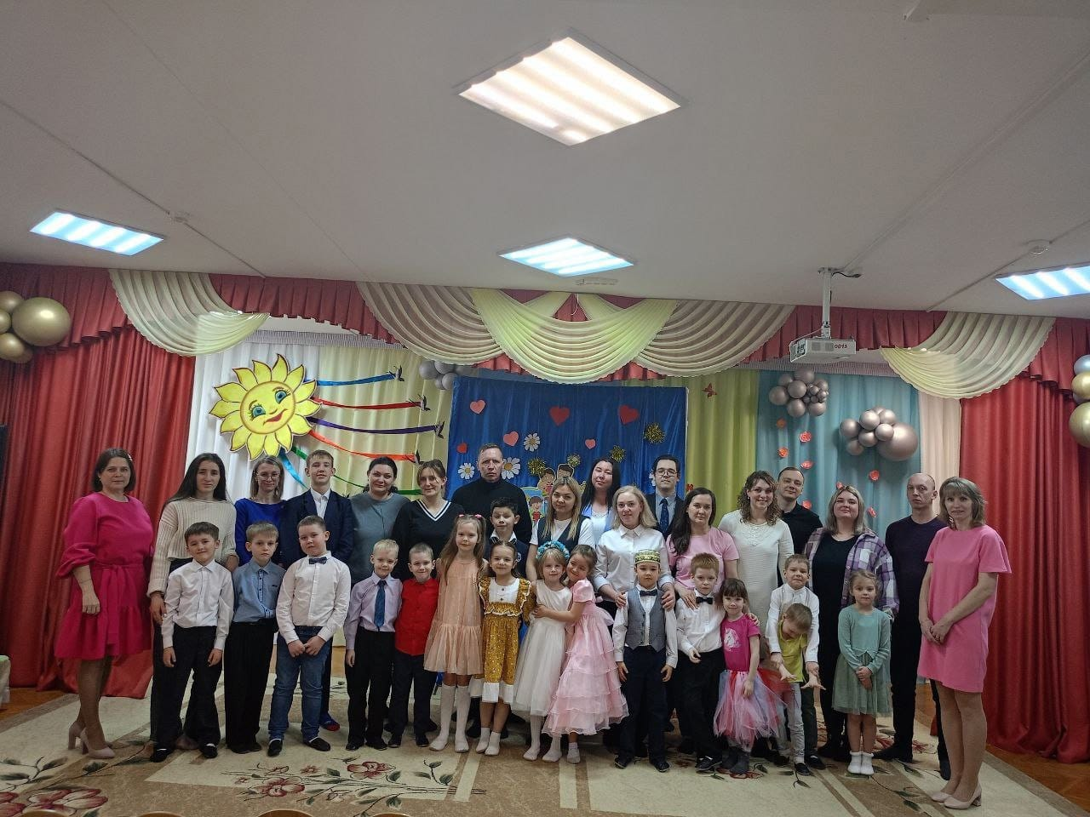
Если есть семья - значит счастлив я

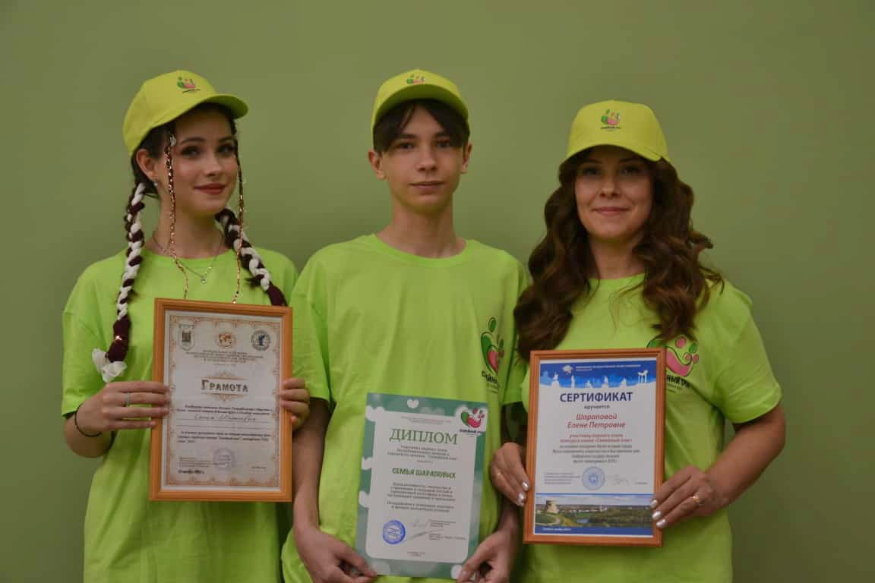
Конкурс «Семейный очаг», семья Шараповых
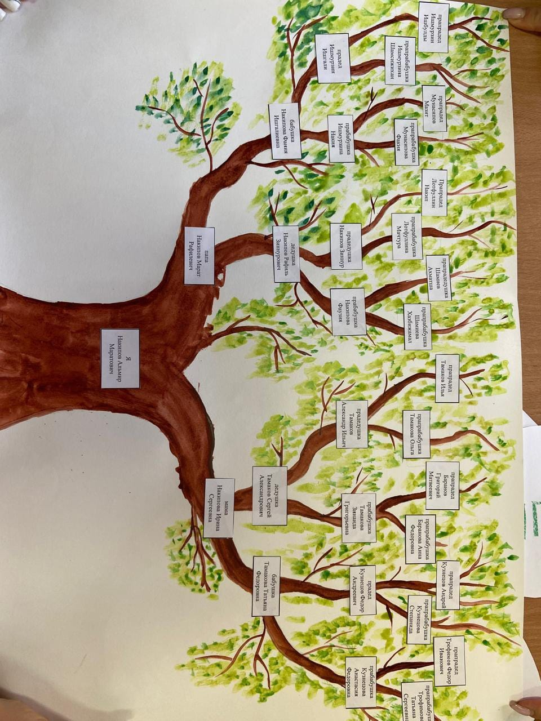
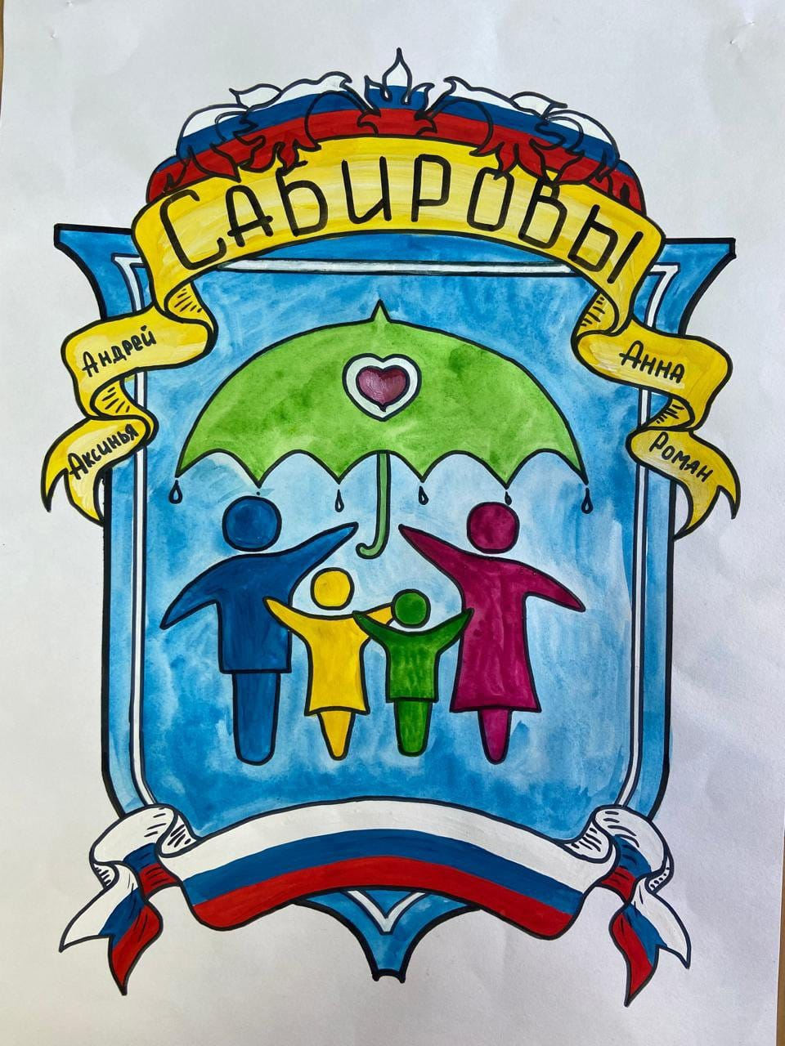
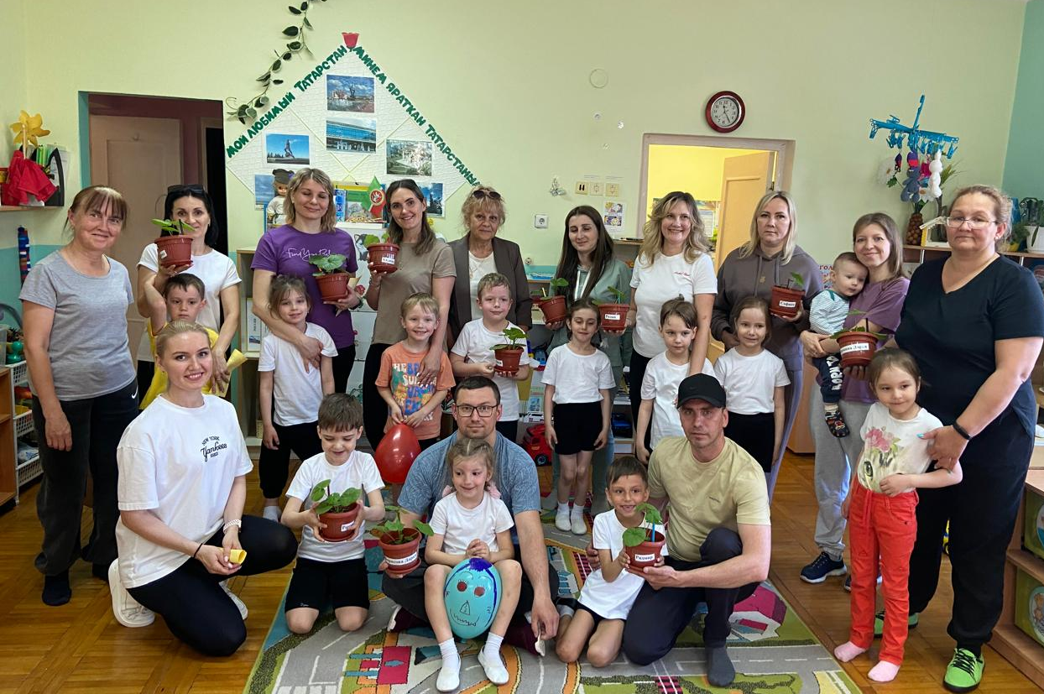
Крепка семья - сильна Россия!
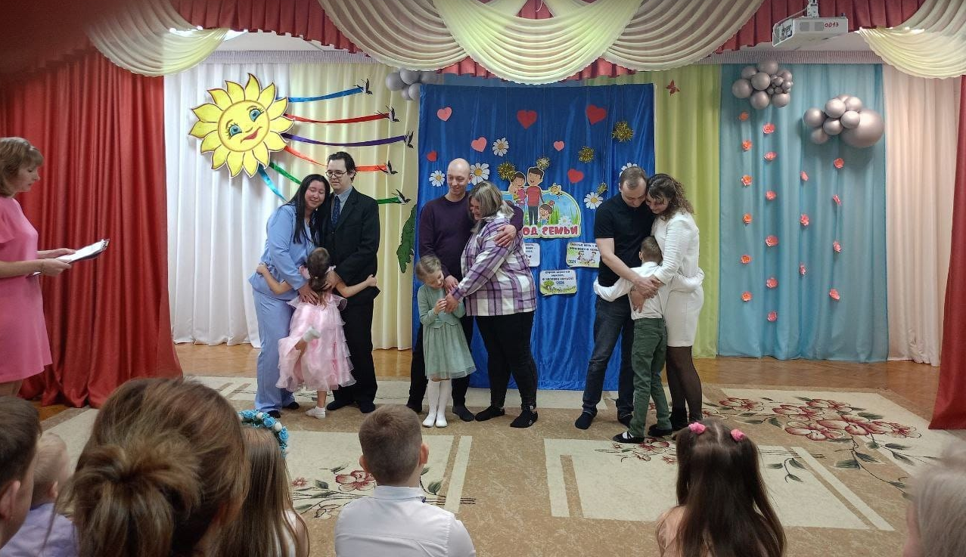
Мероприятие с родителями «Если есть семья - значит счастлив я»
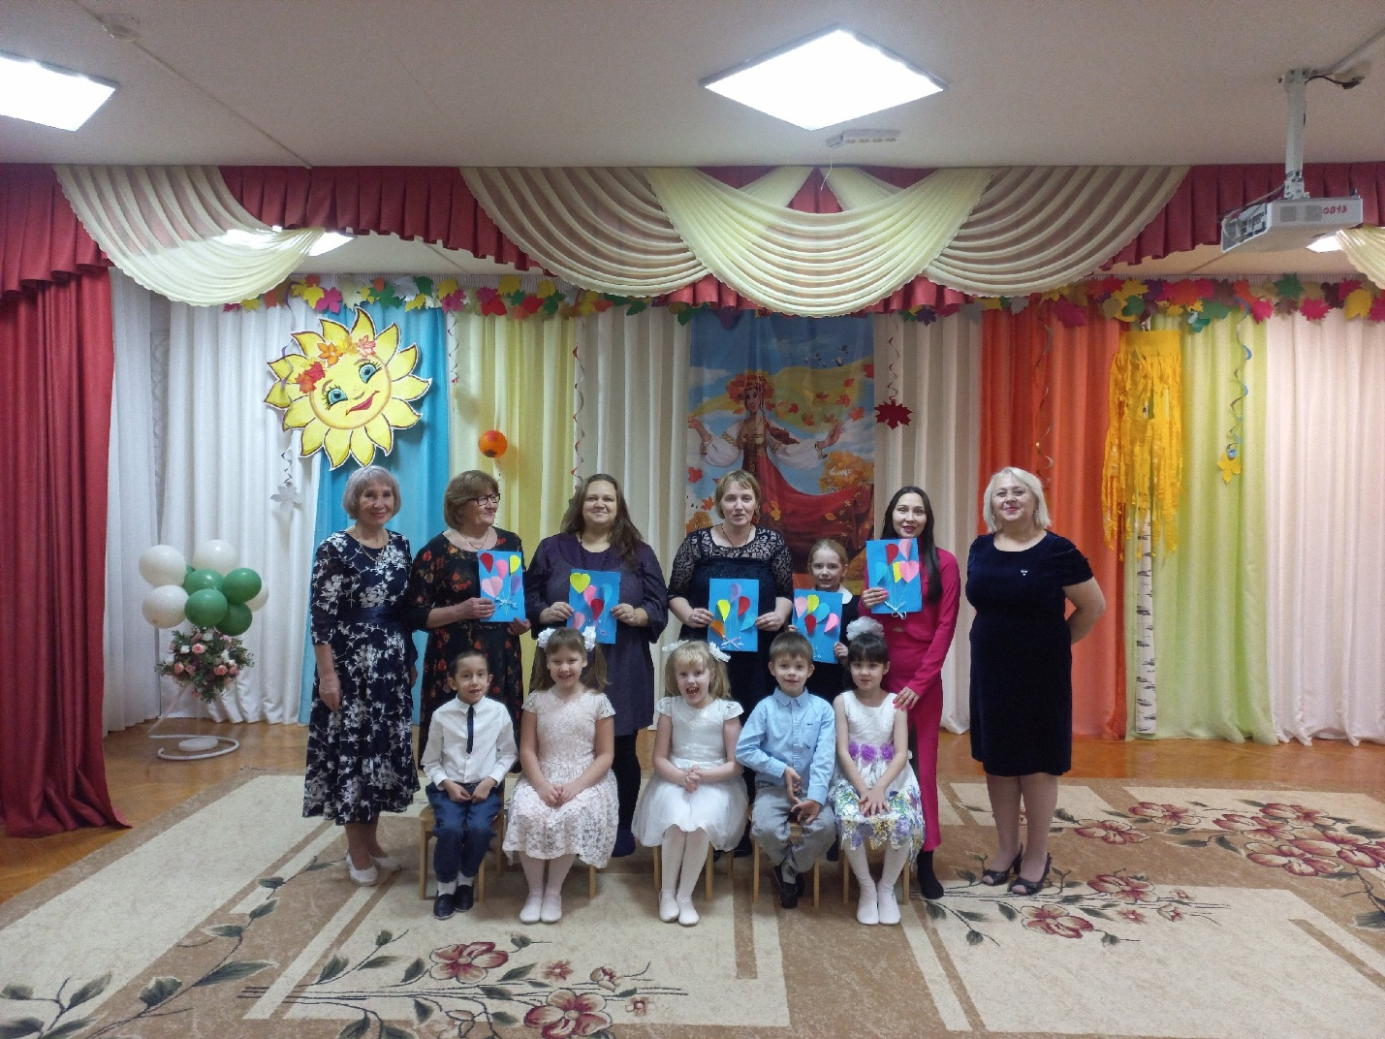
Мы – вместе
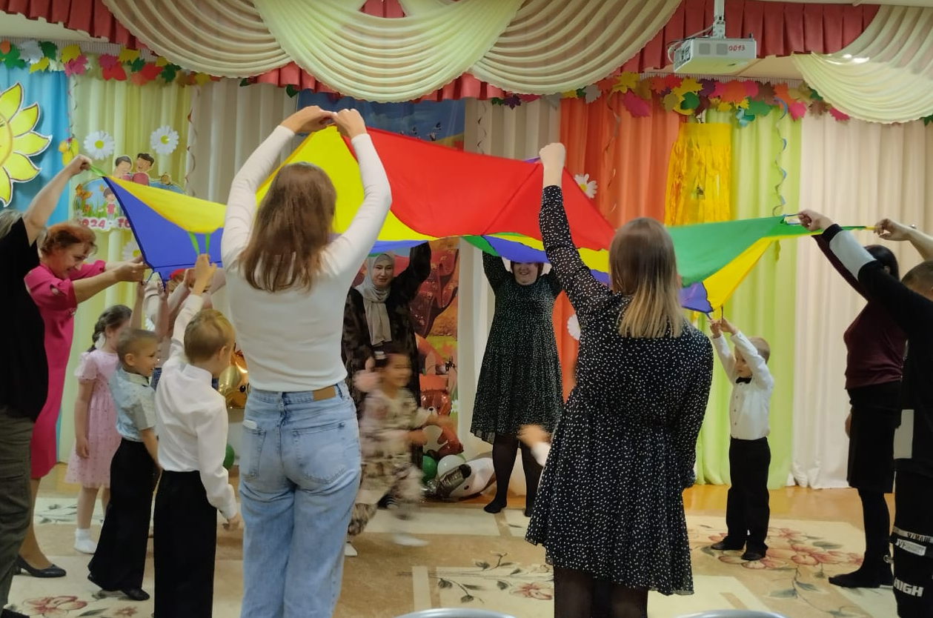
Роль семейных традиций в воспитании ребенка
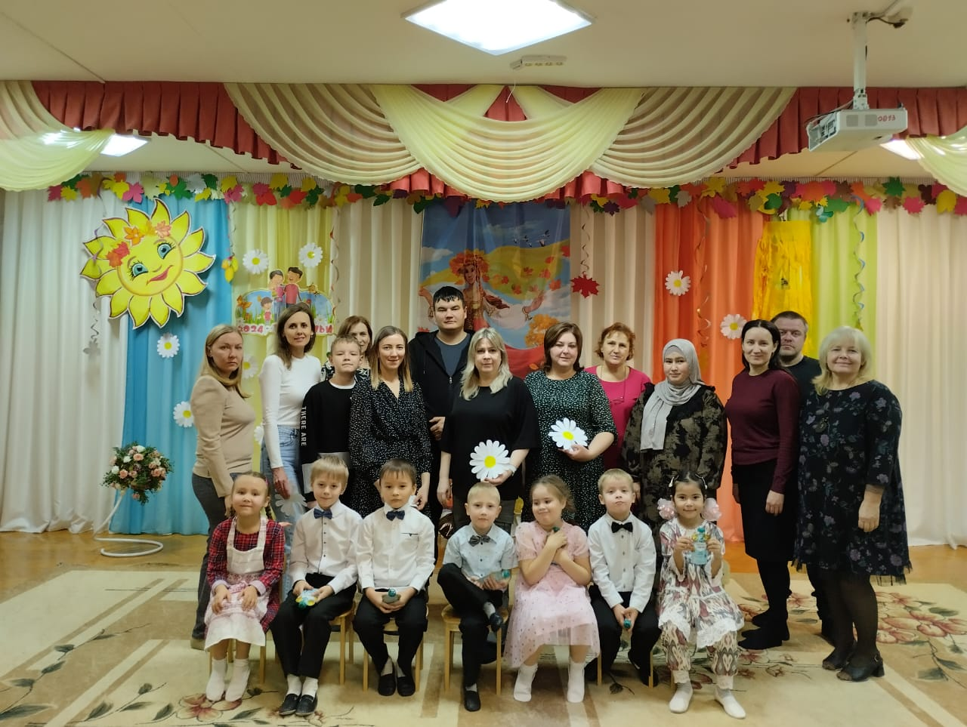
Семейные традиции, мероприятие с родителями

